Сценарий для тестирования 3. : Пароксизмальная наджелудочковая тахикардия
Общая информация | Пациентка, женщина, 35 лет, доставлена в приемное отделение бригадой скорой медицинской помощи с жалобами на внезапное учащенное сердцебиение.  Цели: Провести обследование, поставить диагноз и назначить лечение в соответствии с клиническими рекомендациями.  Источник: Клинические рекомендации «Наджелудочковые тахикардии» 2025 года ^{[1]}.
Жалобы | Жалобы на внезапно начавшееся учащенное, ритмичное сердцебиение, сопровождающееся головокружением, ощущением «пульсации в шее» и легкой одышкой.
Анамнез заболевания | Приступ начался около 30 минут назад во время быстрой ходьбы. Пациентка отмечает, что подобные, но менее интенсивные приступы случались и ранее, возникали внезапно и так же внезапно прекращались самостоятельно. Самостоятельно никаких препаратов не принимала.
Анамнез жизни | Хронических заболеваний не имеет, операции отрицает. Аллергологический анамнез не отягощен. Вредных привычек нет. Наследственность по сердечно-сосудистым заболеваниям не отягощена.
Объективное обследование | Общее состояние средней тяжести. Сознание ясное. Кожные покровы бледные, влажные. Частота дыхательных движений 20 в минуту. Аускультативно в легких дыхание везикулярное, хрипов нет. Тоны сердца ясные, ритмичные. Частота сердечных сокращений (ЧСС) 210 ударов в минуту. Артериальное давление (АД) 110/70 мм рт. ст. Живот мягкий, безболезненный. Отёков нет.
Предварительный диагноз | Выберите наиболее вероятный предварительный диагноз:  1. Пароксизмальная АВ-узловая реципрокная тахикардия (АВУРТ) (Верно)  Источник: Наджелудочковые тахикардии, 2025. Раздел 1.6.5, стр. 22. Клиническая картина с внезапным началом, ощущением пульсации в шее и отсутствием структурной патологии сердца у молодой женщины характерна для АВУРТ.  2. Синусовая тахикардия (Неверно)  Источник: Наджелудочковые тахикардии, 2025. Раздел 1.6.1, стр. 19. Для синусовой тахикардии не характерен внезапный пароксизмальный характер, а ЧСС редко достигает 180 уд/мин в покое.  3. АВ-реципрокная тахикардия (АВРТ) при синдроме WPW (неверно)  Источник: Наджелудочковые тахикардии, 2025. Раздел 1.6.7, стр. 23-24. АВРТ также является пароксизмальной, но дебютирует обычно в более молодом возрасте. Для подтверждения или исключения требуется ЭКГ.  4. Фокусная предсердная тахикардия (ПТ) (Неверно)  Источник: Наджелудочковые тахикардии, 2025. Раздел 1.6.2, стр. 21-22. Пароксизмы фокусной ПТ обычно менее продолжительные и могут не иметь столь резкого начала и окончания.
Назначение инструментальных исследований | Какие инструментальные исследования необходимо провести в первую очередь?  1. Регистрация ЭКГ в 12 отведениях (Верно)  Источник: Наджелудочковые тахикардии, 2025. Раздел 2.4, стр. 26. ЭКГ является основным методом для подтверждения аритмии и дифференциальной диагностики НЖТ.  2. Чреспищеводное электрофизиологическое исследование (ЧПЭФИ) (Неверно)  Источник: Наджелудочковые тахикардии, 2025. Раздел 2.4, стр. 31. ЧПЭФИ или внутрисердечное ЭФИ являются дополнительными методами и не проводятся в качестве первоочередного исследования при остром приступе.  3. Эхокардиография (ЭхоКГ) (Неверно)  Источник: Наджелудочковые тахикардии, 2025. Раздел 2.4, стр. 32. ЭхоКГ рекомендуется для исключения структурной патологии сердца, но выполняется после купирования приступа и стабилизации состояния.
Оценка данных инструментальных исследований | ЭКГ: Ритм регулярный, ЧСС 210 в минуту. Комплексы QRS узкие (≤ 120 мс). Зубцы P’ не определяются (сливаются с комплексом QRS). Признаков предвозбуждения желудочков нет.  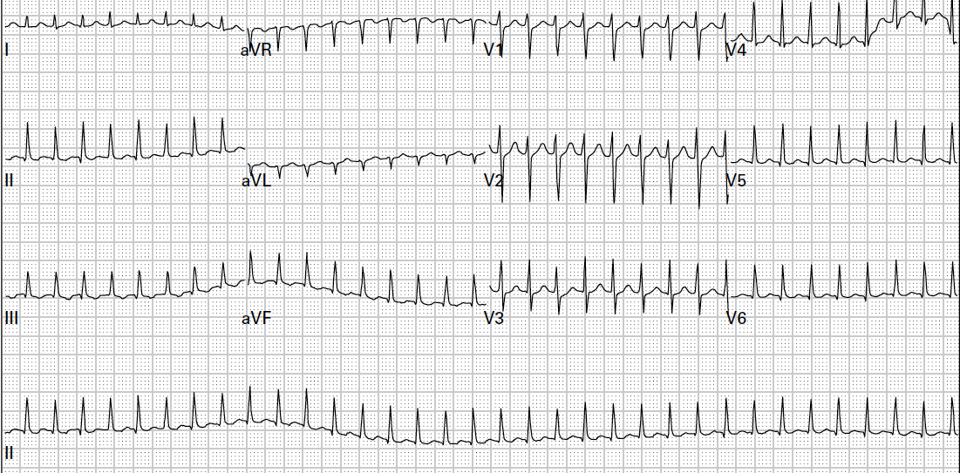
Клинический диагноз | Выберите наиболее точный клинический диагноз.  1. Пароксизмальная атриовентрикулярная узловая реципрокная тахикардия (Верно)  Источник: Наджелудочковые тахикардии, 2025. Раздел 2.4, стр. 28. ЭКГ-картина (узкокомплексная тахикардия без видимых зубцов P’) и клинические данные подтверждают диагноз типичной АВУРТ.  2. Пароксизмальная атриовентрикулярная реципрокная ортодромная тахикардия (Неверно)  Источник: Наджелудочковые тахикардии, 2025. Раздел 2.4, стр. 30. При ортодромной АВРТ на ЭКГ обычно регистрируется ретроградный зубец P’ после комплекса QRS.  3. Пароксизмальная тахикардия неуточненная (Неверно)  Источник: Наджелудочковые тахикардии, 2025. Раздел 2.4, стр. 26-28. Данных достаточно для постановки более точного диагноза.
Неотложное лечение | Какова правильная последовательность действий для купирования приступа у гемодинамически стабильной пациентки?  1. Вагусные приемы, при неэффективности — в/в введение трифосаденина (АТФ) (Верно)  Источник: Наджелудочковые тахикардии, 2025. Раздел 3.2.5, стр. 47-48. Вагусные приемы являются терапией первой линии. При их неэффективности препаратом выбора является трифосаденин.  2. Сразу в/в введение амиодарона (Неверно)  Источник: Наджелудочковые тахикардии, 2025. Раздел 3.1.2, стр. 36. Амиодарон не является препаратом первой линии для купирования НЖТ с узкими комплексами QRS и стабильной гемодинамикой.  3. Экстренная электрическая кардиоверсия (ЭИТ) (Неверно)  Источник: Наджелудочковые тахикардии, 2025. Раздел 3.2.5, стр. 47. ЭИТ показана только гемодинамически нестабильным пациентам или при неэффективности медикаментозной терапии.  4. Внутривенное введение верапамила (Неверно)  Источник: Наджелудочковые тахикардии, 2025. Раздел 3.2.5, стр. 48. Верапамил рекомендуется только при неэффективности вагусных приемов и трифосаденина.
Плановое лечение и диспансеризация | Какой метод лечения следует рекомендовать пациентке для профилактики рецидивов?  1. Катетерная аблация (КА) (Верно)  Источник: Наджелудочковые тахикардии, 2025. Раздел 3.2.5, стр. 48. КА рекомендуется всем пациентам с симптомной рецидивирующей АВУРТ как метод выбора.  2. Постоянный прием бета-адреноблокаторов (Верно)  Источник: Наджелудочковые тахикардии, 2025. Раздел 3.2.5, стр. 48. Медикаментозная терапия рекомендуется, если КА нежелательна или неосуществима.  3. Только наблюдение без лечения (Неверно)  Источник: Наджелудочковые тахикардии, 2025. Раздел 3.2.5, стр. 48. Лечение не рекомендуется только малосимптомным пациентам с очень редкими и короткими пароксизмами, что не соответствует данному случаю.  4. Постоянный прием амиодарона (Неверно)  Источник: Наджелудочковые тахикардии, 2025. Приложение А3-2, стр. 113. Длительный прием амиодарона сопряжен с риском побочных эффектов и не является терапией выбора для АВУРТ при наличии более безопасных и эффективных методов, таких как КА.

⁂

- Nadzheludochkovye-takhikardii-2025--1.pdf

